OBJAVA ZA MEDIJE

U HRVATSKOJ AKADEMIJI ZNANOSTI I UMJETNOSTI ODRŽAN ZNANSTVENI SKUP AKADEMIK VLADIMIR VARIĆAK U HRVATSKOJ ZNANOSTI

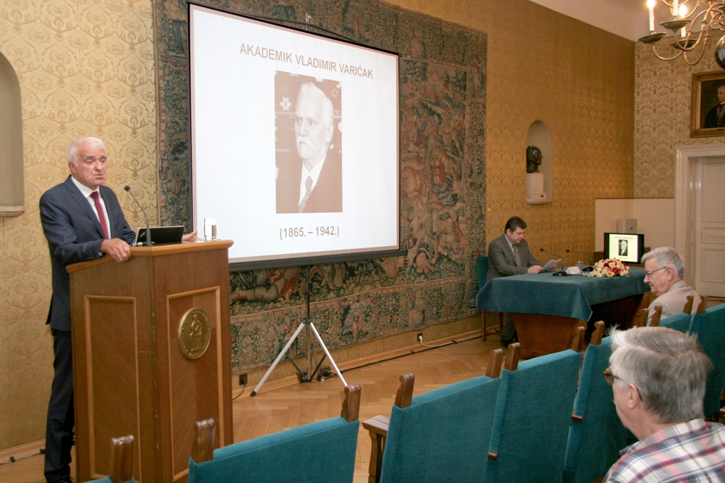

Zagreb, 26. svibnja 2017. – U palači Hrvatske akademije znanosti i umjetnosti u petak 26. svibnja održan je znanstveni skup Akademik Vladimir Varićak u hrvatskoj znanosti organiziran povodom 75. godišnjice smrti ovog istaknutog hrvatskog matematičara i fizičara. Skup je otvorio predsjednik HAZU akademik Zvonko Kusić koji je istaknuo da Varićak spada među najistaknutije hrvatske znanstvenike koji su dali doprinos svjetskoj znanosti, kao i među najdugovječnije članove Akademije u koju je izabran za redovitog člana 1904. Bio je i dopisni član češke i srpske akademije. O životu Vladimira Varićaka opširnije je govorio tajnik Razreda za matematičke, fizičke i kemijske znanosti akademik Andrej Dujella. Vladimir Varićak rodio se u Švici kraj Otočca 1865., a umro je u Zagrebu 1942. Na Mudroslovnom fakultetu Sveučilišta u Zagrebu 1888. je diplomirao matematiku i fiziku te do 1898. radio kao profesor matematike na nautičkoj školi u Bakru, na realnim gimnazijama u Zemunu, Osijeku i Zagrebu te na Šumarskoj akademiji u Zagrebu. Doktorirao je 1891. s temom iz klasične algebarske analize, što je bio drugi doktorat iz matematike na Sveučilištu u Zagrebu. Nakon odlaska prvog sveučilišnog profesora matematike Karela Zahradnika u Brno, Varićak 1899. preuzima sveučilišnu nastavu matematike koju vodi sve do smrti. Predavao je diferencijalni i integralni račun, diferencijalne jednadžbe, račun varijacije, teorije skupova, teorije funkcija, algebarske jednadžbe, eliptičke funkcije, neeuklidsku geometriju i teoriju relativnosti. Bio je i rektor Sveučilišta u Zagrebu (1921.–1922.), a potom dekan Mudroslovnog fakulteta (1922.–1923.) te prorektor Sveučilišta (1928.–1932.).
Varićak je već u prvom desetljeću 20. stoljeća, pored ostalog, zaključio da je moguće interpretirati Einsteinovu teoriju relativnosti s pomoću neeuklidske geometrije Lobačevskog. Njegova knjiga Teorija relativnosti u trodimenzionalnom prostoru Lobačevskog objavljena je u Zagrebu na njemačkom jeziku 1924., a 2007. i na engleskom. Varićak je objavio gotovo 200 znanstvenih radova., a osim istraživanja matematičkih problema te opće i specijalne teorije relativnosti, 1910., uoči obilježavanja 200. obljetnice rođenja Ruđera Boškovića započeo se baviti i poviješću matematike. Osobito se istaknuo svojim radovima o Boškovićevom mjestu i ulozi u razvitku matematičkih shvaćanja, dokazavši da je Bošković u svojim radovima predvidio teoriju relativnosti, o čemu je detaljnije govorio prof. dr. sc. Stipe Kutleša. Izlaganje na temu Znano i neznano u životu Vladimira Varićaka održao je dr. sc. Branko Hanžek koji je istaknuo da je Varićak pomagao Arturu Gavazziju u mjerenju sile teže na području Hrvatske 1911. i 1912. te da su njihova mjerenja bila četiri puta točnija od najpreciznijih mjerenja sile teže u svijetu. O Varićakovom doprinosu razvoju matematike govorio je prof. dr. sc. Mirko Primc, član suradnik HAZU, a dr. sc. Franka Miriam Brückler održala je izlaganje na temu Varićakovi doprinosi trima geometrijama. O Varićaku i specijalnoj teoriji relativnosti govorio je doc. dr. sc. Maro Cvitan, o Varićaku kao znanstveniku i profesoru prof. dr. sc. Darko Veljan, o Varićakovom nastavnom radu prof. dr. sc. Tomislav Šikić, dr. sc. Anđa Valent i Ivica Vuković, a o stenografskoj korespodenciji Vladimira Varićaka i Alberta Einsteina Mihaela Farkaš.

Marijan Lipovac
Ured za odnose s javnošću i medije HAZU

